SHMICTRL-35AF-VK-xx
SHMICTRL-35AF-TP-xx
规格书

北京艾博智电子科技有限公司
文档更新记录

文档更新日期 | 更新内容
2019-04-28 | 首次书写

目录
特性 4
应用主体 5
引脚定义 5
最简单路： 6
典型电路： 6
其他扩展电路： 6
参数 8
封装图纸 9
网络资源 10
型号命名规则 10

特性
sHMIctrl(Script HMI Controller)是北京艾博智电子科技有限公司研发的新一代串口屏，以往的串口屏在单片机中一直是以辅助系统的模式出现，也就是说只负责显示；而新一代的串口屏已经摆脱了显示屏的概念，更多的体现了“控制器”的概念，也就是说可以像一台小电脑一样在上面直接跑用户开发的APP，这样很多带有界面的仪器仪表开发起来就会非常的容易。
主要特点：
- 显示器：LCD液晶屏，64K真彩，支持复杂界面显示
- 输入：触摸屏或6按键，触摸屏支持输入法
- 外存储：TF卡，支持FAT文件系统
- 扩展接口：2路串口和6个扩展IO口，每个扩展口都可以完成输入、输出、AD、接按键等功能
- 网卡：可以扩展支持ESP-12S(ESP8266),完成http下载和TCP连接
- APP：由上位机拖拽控件完成，全面支持C脚本，可自由开发控件
性价比优势：
- 从硬到软全产业链整合，降低成本到最低
- 单芯片解决方案，FPC软排线全集成，给电就工作，无必须外围部件
- 完全自主知识产权内核，工业级内核设计，无内存分配函数
- 自主C代码编解译内核，确保流畅运行
- 完善的量产方案，一屏一号一证书，确保防盗防破解
- 独特的控件体系，可以自行制作控件（非写死控件）
- 独特的数据绑定机制，方便数据通信、存储
- 异步通信支持，可支持wifi等通信模块
开发优势：
- 第一步：建立页面，拖拽控件到界面上
- 第二步：编辑控件属性，并且书写控件操作后的代码
- 第三步：PC上模拟运行或者拷贝到屏幕硬件上运行
- 所有的语句有语法助手显示，免记忆
- 丰富控件资源，可自行开发控件。

应用主体
- 各种仪器仪表行业
- 各种智能家居行业
- 智能家电
- 自动化控制
- 扫码支付行业
- 充电桩
- …….

引脚定义
编号 | 定义 | 说明
1 | Vcc | +3.3V
2 | RX1 | 1号串口接收端，3.3V电平TTL串口
3 | TX1 | 1号串口发送端，3.3V电平TTL串口
4 | GND | GND
5 | RX2 | 2号串口接收端，3.3V电平TTL串口
6 | TX2 | 2号串口发送端，3.3V电平TTL串口
7 | GPIO0 | 0号扩展GPIO口(E1)
8 | GPIO1 | 1号扩展GPIO口(E2)
9 | GPIO2 | 2号扩展GPIO口(E3)
10 | GPIO3 | 3号扩展GPIO口(E4)
11 | GPIO4 | 4号扩展GPIO口(E5)
12 | GPIO5 | 5号扩展GPIO口(E6)
13 | SD_CMD | 接SD卡
14 | SD_CLK | 接SD卡
15 | SD_DAT | 接SD卡
16 | RESET | RESET,接GND后恢复高电平重启整个系统

最简单路：
直接给屏幕接上3.3V电压，即可工作，即P1接+3.3V，P4接GND。

典型电路：
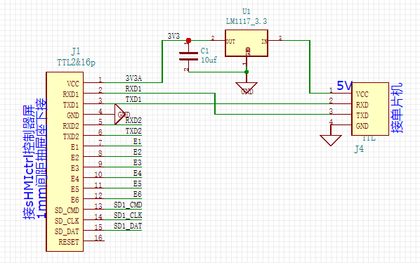

其他扩展电路：
（立创EDA，含原理图和PCB图）
- 3.5吋最简电路PCB：
https://lceda.cn/zhqsoft/shmictrl-35-ss
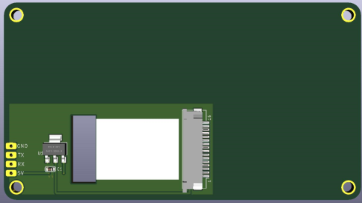
- 3.5吋带背板PCB，带TF卡：
https://lceda.cn/zhqsoft/shmictrl-35-st
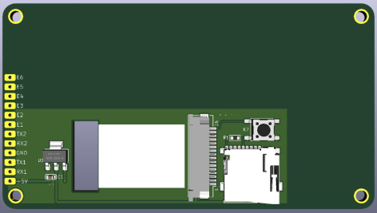
- 3.5吋带背板PCB，带TF卡，带WIFI：https://lceda.cn/zhqsoft/shmictrl-35-wifi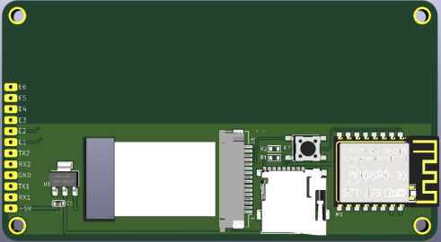
- 3.5吋带背板PCB，带TF卡，带WIFI，带5按键：https://lceda.cn/zhqsoft/shmictrl-35-wifi-5key
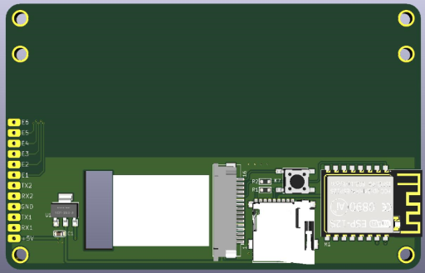
- 用户可以复制以上工程并适度安排自己的电路，比如：
电压电流表的电路(2.8吋)：https://lceda.cn/sHMIctrl/shmictrl-28-5key-a
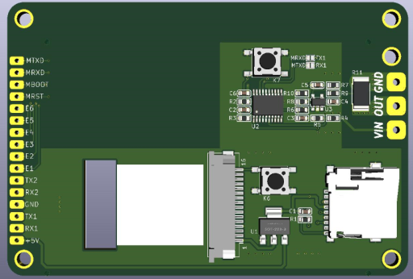

参数
项目 | 内容 | 单位
液晶类型 | TFT
尺寸 | 3.5吋 | 英寸
屏外型尺寸 | 84.9 X 55.4(*) | mm
可视区域 | 82.9 X 55.2 | mm
可视点阵区域 | 73.4 X 49.0 | mm
颜色 | 65536（64K）
分辨率 | 480X320 | dot
工作温度 | -15~55 | 摄氏度
储存温度 | -30~60 | 摄氏度
串口接口类型 | TTL电平的串口，3.3V电平
波特率 | 2400~115200
串口数量 | 2个
供电电压 | 3.3V(单片机部分2.8~3.6V,背光3.1V才开启) | V
扩展IO | 6个，均可设置为输出、输入、AD采样输入
扩展IO最大输出电流 | 8mA
电流 | 55mA（背光完全关闭）  190mA（背光最亮时最大工作电流） | mA
存储器容量 | 8MB/64Mb(含固件)
背光 | 6LED并
引出脚 | 1mm间距16P
控制器CPU运行频率 | 120Mhz
背景刷屏速度 | <50ms
显示方向 | 4个方向
(*)约，受液晶玻璃限制，不同厂商的生产批次有轻微差异

封装图纸
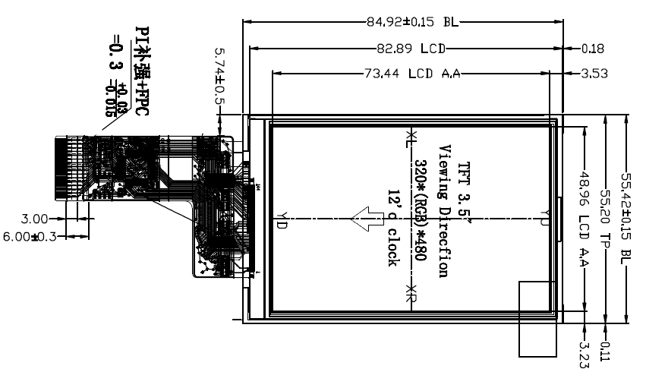
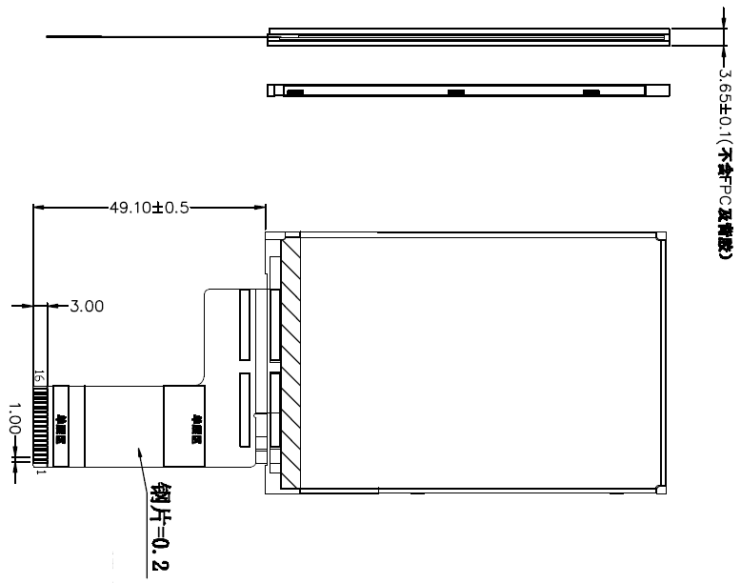
（不带TP，液晶模组高2.4mm）

网络资源
- 官网：http://www.shmictrl.com
- 典型电路共享: https://lceda.cn/sHMIctrl/
- 在线说明书：http://shmictrl.com/shmidoc/

型号命名规则
